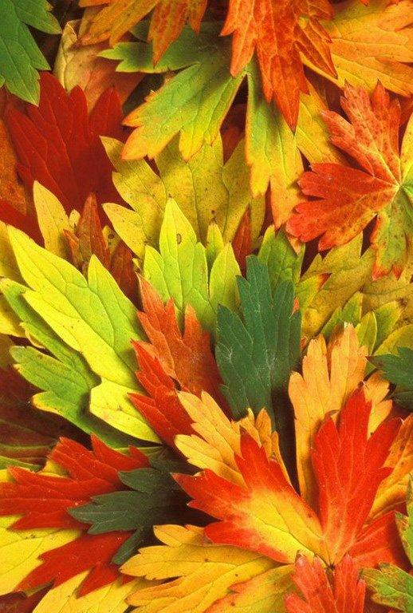

Газета Первомайської гімназії №3 (29) листопад 2013 року
Слово подяки

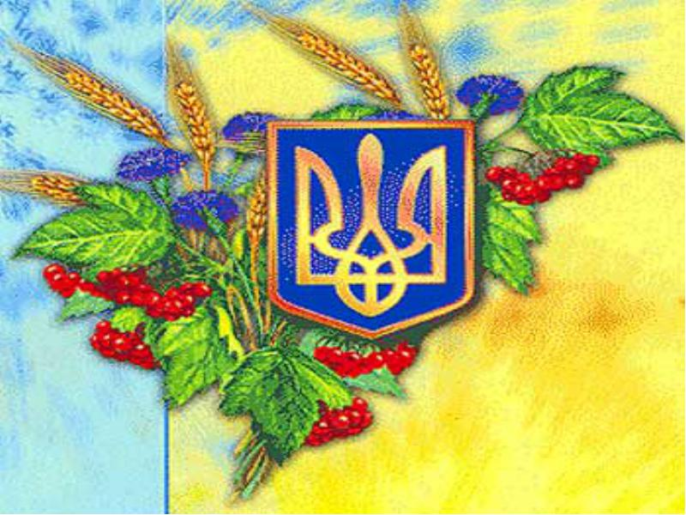

...Ти наше диво калинове,
Кохана українська мово!
Д.Білоус
Слово наше рідне…
Відомо, що мова кожного народу – явище давнє, її коріння сягає в доісторичні часи. Вона є найгеніальнішим наслідком матеріальної і духовної діяльності багатьох поколінь, а кожне створене слово – це символ сформованої ідеї, витвореної у великих зусиллях людини проникнути у світ природи, у саму себе.
Українська мова – це та субстанція, що народила наш народ. Цінності її немає з чим порівнювати. У мові закодувала нація свою історію, багатовіковий досвід, здобутки культури, матеріальну й духовну самобутність.
Тож, дорогі гімназисти, бережіть чистоту рідної мови, «політь бур’ян» провінціалізмів, жаргонізмів, хвацького словесного «новаторства». Учіться вільно й невибагливо орудувати словом, особливо в живому спілкуванні, запальній бесіді на перерві, барвистій розповіді вдома, на сторінках соціальних мереж.
Хай українська мова стане для вас предметом постійного вивчення й уваги, невичерпним джерелом яскравих виражальних засобів.
Учителі української мови і літератури
Первомайської гімназії
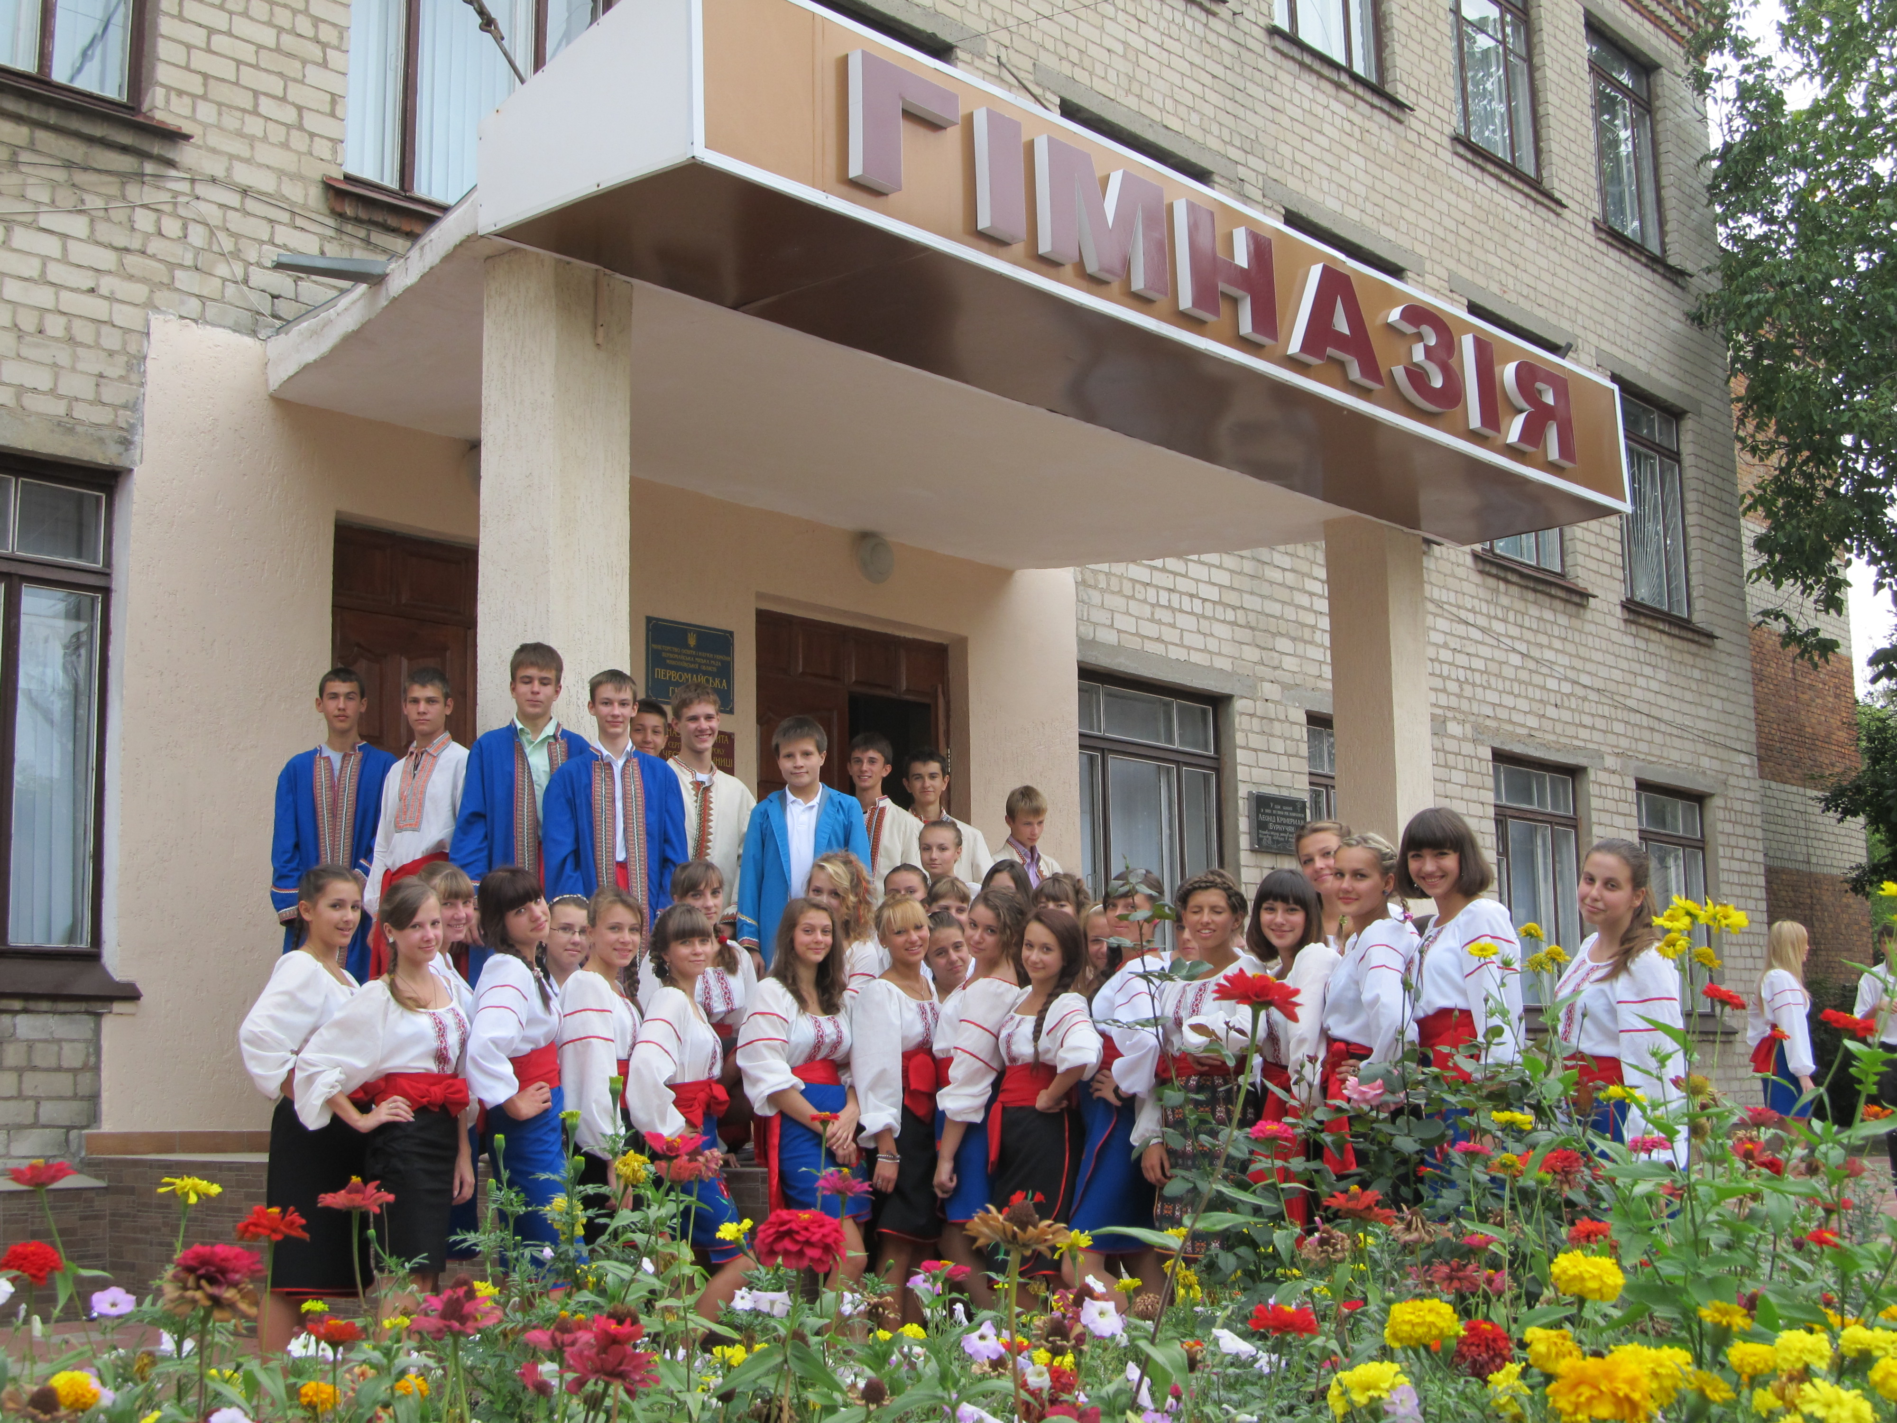

Учителі української мови і літератури
Первомайської гімназії

9 листопада – День української писемності та мови

Відлуння свята
Четвертого жовтня учні гімназії щиро, радісно, оригінально вітали своїх наставників із Днем учителя.
Одягнувши форму стюардес, «прилетіли»на «лайнері» до нашого навчального закладу Безгіна О., Вишневська К., Бабакова А., Притуляк В., Мельник А., Керімова К., Стеценко Т., Рожко В., Луценко І., Кру - тінь С. На порозі гімназії вони вітали кожного вчителя гарними словами, квітами, дарували цукерки з сердечками-побажаннями, вручали квиток на «літак до мрії».
У день учнівського самоврядування юні «вчителі», «директор» та його «заступники» проводили уроки, слідкували за порядком і дисципліною, складали розклад замін уроків, а під кінець організували святковий концерт.
Ми, вчителі, щиро вдячні за радісний настрій, веселі пісні, запальні танці, дотепні гуморески у виконанні Рояко Г., Вишневської В., Тараненка А., Кравчука О., Керімової К., Токарчук А., Шклярова М., танцювального колективу учнів 2(6)-А класу.

Педагогічний колектив
Первомайської гімназії
Ювілей

Першому випуску Первомайської гімназії –

10 років

57 випускників 2003 року закінчили Первомайську гімназію. Веселі, розумні, енергійні, усі вони здобули вищу освіту, омріяний фах. Багато з них нині працює в Києві, інших містах України, за кордоном. Так,наприклад, Дмитрюкова Т. – у спеціалізованому суді при Верховному Суді України, Качуровський І. – старшим помічником капітана далекого плавання, Качура А. – інженером з електроустаткування Миколаївського порту, Дериновський В. – старшим механіком судна, Асєєва А. – юристом, Усатюк Ю. – психологом, Корінний О. – в СБУ, Семенюк В., Шматкова К. – бізнесмени в рідному Первомайську, Довгоп’ята І. – інженером-технологом, Руснак А. – інженером-будівельником, Григорчак М. - бухгалтером.

Улітку цього року більшість випускників відсвяткували шкільний ювілей у рідній гімназії. Вони були приємно здивовані тими разючими змінами, які сталися в їхньому навчальному закладі за останнє десятиріччя.

“Ми щасливі, - сказали вони, - що закінчили саме Первомайську гімназію, бо тут здобули міцні знання, які допомогли нам знайти себе в такому нелегкому сучасному світі. Висловлюємо найщиріші слова вдячності всім, хто навчав і виховував нас.”

Губко Анастасія, учениця 7(11)-А класу
Газета Первомайської гімназії №3 (29) листопад 2013 року

Спортивні новини

Олімпійський тиждень
З 2 до 6 вересня 2013 року в Первомайській гімназії тривав Тиждень фізичної культури і здоров’я. Розпочався він 2 вересня о 8:15 урочистою лінійкою. Під звуки спортивного маршу кращі спортсмени закладу Вишневська К., Терещенко А., Цимбалюк Я., Залєвський І., Кравчук О. винесли символічний Олімпійський прапор і запалили вогонь гімназійної Олімпіади.
З промовою перед гімназистами виступила директор гімназії Качура Н.С., яка наголосила на важливості занять учнями фізичною культурою та спортом.
Учителі фізичної культури Рябикін П.М., Михальчук Л.І. довели до відома гімназистів програму змагань на тиждень, протягом якого учні змагалися з шахів, шашок, настільного тенісу, спортивного танцю, у велоперегонах,брали участь у конкурсі на кращу спортивну газету та малюнок.
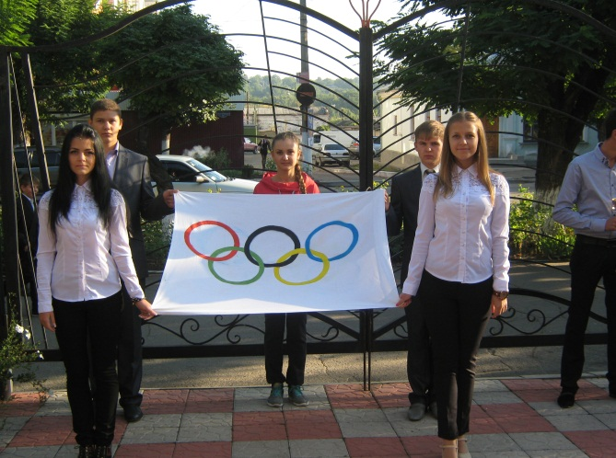
Вишневська Катерина, учениця 6(10)-А класу

Турбуємося про здоров’я

Велоспорт – це здоров’я

У рамках Олімпійського тижня в гімназії відбулися змагання з велосипедного спорту. Пропаганді правил дорожнього руху сприяло проведення велоестафети, у якій взяли участь учні 1(5)-х – 4(8)-х класів гімназії. Учасники почергово долали цікаві перешкоди, кожен намагався показати своє вміння їздити на велосипеді. Особисто мені сподобався конкурс «Не торкнися колесом лінії», за умовами якого слід було так їхати на велосипеді, щоб не перетнути визначеної лінії. Свої м’язи учасники напружували й під час перегонів «Хто швидше?», вправ «Зроби «вісімку».
Оцінювали змагання учні 6(10)-А класу.
За підсумками конкурсу-змагання високі результати продемонстрували:
серед учнів 1(5)-х – 2(6)-х класів: Константінов М. – 1-е місце; Кравченко В. – 2-е місце; Кухаренко Б. – 3-є місце.
Серед учнів 3(7)-х – 4(8)-х класів: Шелест А. – 1-е місце; Островський В. – 2-е місце; Головчанська С. – 3-є місце.

Браженко Дмитро, учень 4(8)-А класу

Розвиваємо творчу фантазію

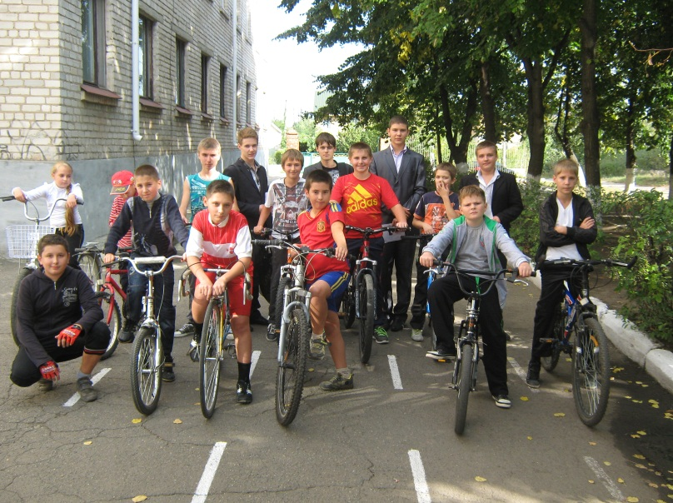

Рідне місто ми вітали квітами

20-го вересня в гімназії відбулося справжнє свято флористики, присвячене 337 –й річниці м. Первомайська “Рідне місто я вітаю!”
Учні багатьох класів доклали чимало зусиль і творчої фантазії, щоб створити букети з живих квітів, трав, сухостоїв. Але найбільш оригінальними були композиції “Рожеві щічки”, “Осіннє небо”, “Восьминіжка” (4(8)-А кл.), “Осінній настрій”, “Зі святом, рідне місто!” (1(5)-А кл.), “Рідний край” (1(5)-Б кл.), “Їжачок”, “Первомайськ зустрічає кубок України з футболу” (5(9)-А кл.); “Квіти України” (7(11)-В кл.); “Осінній вальс”, “Святковий феєрверк” (6(10)-А кл.).
Творчої всім наснаги!
Сичова Валерія, учениця 7(11)-А класу

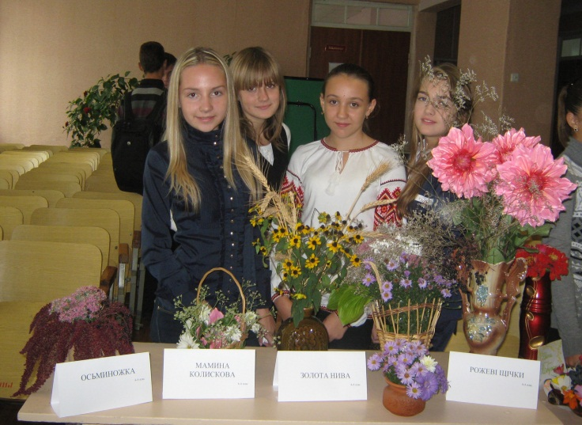

Газета Первомайської гімназії №3 (29) листопад 2013 року

Корисні поради

Чому корисно займатися спортом?
На жаль, сучасний ритм життя не дозволяє багатьом молодим людям приділяти фізкультурі і спорту багато часу. Однак 10-20 хвилин щодня має знайтися (і це є моїм глибоким переконанням) у кожного!
Фізичні вправи сприяють зміцненню здоров’я, знімають нервове напруження, допомагають стежити за власною вагою, знижують артеріальний тиск, покращують кровообіг, змінюють на краще склад крові тощо.
Особисто я вважаю цікавим видом спорту прогулянки на велосипеді. Вони сприяють зміцненню м’язів, насичують організм киснем, дають можливість познайомитися з цікавими куточками рідного краю.
Поки стоять осінні теплі дні – гайда на велики! Це так здорово!

Ангеліс Анна, учениця 4(8)-А класу

Розвиваємо інтелектуальні здібності

Шахи – найінтелектуальніша гра

Якщо ви вважаєте, що шахи – це для літніх людей у тихому закутку скверу чи домівки, то глибоко помиляєтеся! Шахи – це так захоплююче! Розмірковуєш над кожним ходом, прораховуєш різні комбінації, розробляєш тактику, стратегію…
12-го вересня в гімназії відбувся шаховий турнір на першість закладу. Участь взяли всі бажаючі. Найцікавіше розпочалося після 3-го туру, адже боротьба точилася за призові місця. Суддівська колегія на чолі з кандидатом у майстри спорту, батьком учнів гімназії Цимбалюком Р.Т. вирішила: 1-е місце у запеклому протиборстві посіли Цимбалюк Я. (6(10)-А кл.) та Цимбалюк М. (4(8)-А кл)., 2-е місце – Мошуль Н. (7(11)-А кл.), Подрєз В. (4(8)-А кл.), 3-є місце у Васютинського А. (5(9)-Б кл.)

Цимбалюк Максим, учень 4(8)-А класу
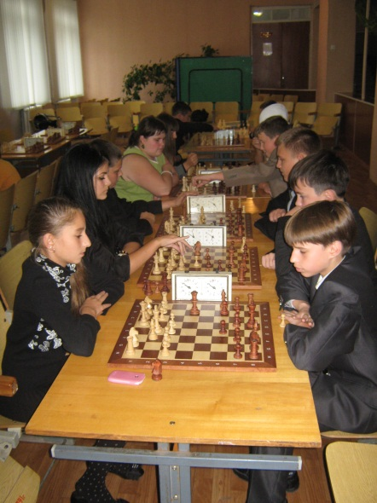

Стежками рідного краю

Унікальний музей поруч

Чи знаєте ви, що всього за 15 кілометрів від Первомайська знаходиться унікальний музей Ракетних військ стратегічного призначення? До нього їдуть туристи з багатьох куточків колишнього СРСР, іноземних країн, щоб тільки побувати біля відомої ракети СС-20 («Сатана»), яка у свій час була найпотужнішою зброєю колишньої Країни Рад.
Для мене це була дивовижна подорож у могутнє минуле нашої країни. Ми з однокласниками побачили стільки цікавого, що аж дух перехоплювало: побували на одній із пускових установок шахтного типу, у підземній патерні на глибині 35 метрів, торкнулися руками самої ракети, нас познайомили з унікальною системою космічного зв'язку. Побувайте в унікальному музеї !

Мандрик Наталія, учениця 4(8)-А класу

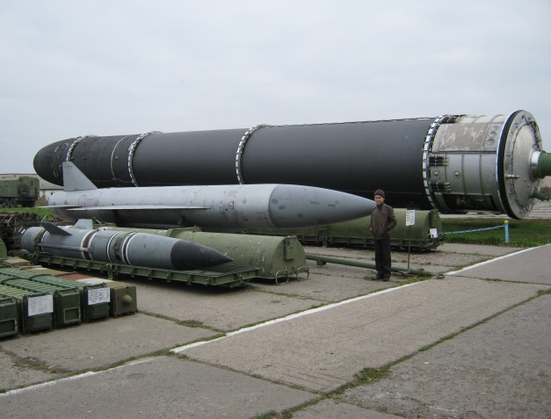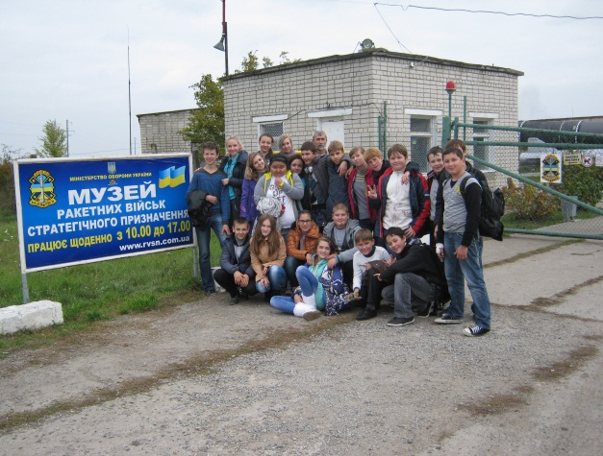
Газета Первомайської гімназії №3 (29) листопад 2013 року

Цікаві подорожі

Осінь, морський бриз і… «Лебедине озеро»

Це був теплий сонячний ранок 6-го жовтня, день нашої омріяної поїздки до Одеси.

Час у дорозі промайнув дуже швидко, адже всі екскурсанти мали чудовий настрій, жваво спілкувалися, «смакували» очікуваною екскурсією містом.

Осіння Одеса… Це ще не жовті, але вже й не зелені дерева, барвисті клумби, гамір перехожих, усмішки незнайомих, багатолюдна Дерибасівська, випадкові чи заплановані зустрічі з рідними, земляками, «дефіле» Приморським, Потьомкінськими сходами, легкий морський бриз, білі лайнери на причалі морського порту і фото, фото, фото…

Прогулянка містом, свіже морське повітря додавали апетиту, і ми веселою компанією «закотилися» до «МакДональдза». Смачно поївши, знову рушали Одесою, щоб придбати сувенірів, набратися нових вражень.

У мене викликав величезний культурний шок Одеський національний академічний театр опери і балету. Оце споруда! Це щось неймовірне! Позолочений декор, виточнена ліпнина у стилі віденського бароко, величезні дзеркала в дорогих рамках, оригінальні канделябри, червоні килимові доріжки… І публіка. Культурна. Вихована. Шляхетна.

А далі – казкове дійство «Лебединого озера» - всесвітньо відомого балету П.І. Чайковського. Феєрія та й годі!

Три години промайнули, як три хвилини.

Щасливі і трохи втомлені, з піснями, жартами повернулися ми до рідного Первомайська.

Дякуємо батькам і вчителям Гозун Г.О., Чернезі В.М. за прекрасну екскурсію до південної Пальміри.

Піддубняк Анна, учениця 7(11)-А класу

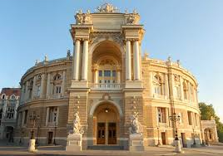

Проба пера

Батьківщина

Із добра та із зерна
Вироста моя земля.
Треба її пам’ятати
І не слід це забувати.

На ній я виріс із колиски,
Білий світ побачив зблизька.
Щедрі ниви і поля –
Це усе моя земля.

Первомайськ

Місто Первомайськ – чудове,
Ясне, світле, кольорове.
І людей в ньому багато,
Що вміють працювать завзято.

В Україні місто наше
Над усі міста – найкраще!
Школи, фабрики, заводи…
А яка у нас природа!

Первомайці – народ мудрий,
Добрий, щедрий і розумний.
Краще міста не знайти!
Саме так вважаєш ти?

Ми за місто вболіваєм,
Культуру й побут відновляєм.
Любим тебе, наш рідний край,
Наш Первомайську, ти це знай!

Підлубна Еліна, учениця 2(6)-А класу

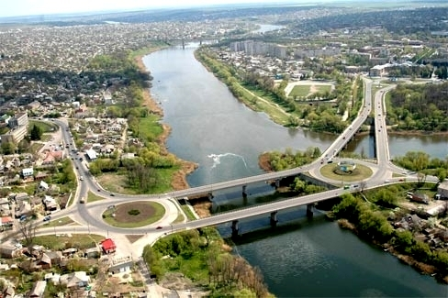

Клякси

Із учнівських творів

Ці події відбувалися в кінці літа, коли наступила осінь.
Селяни хотіли відокремитися від панського ярма.
Мотрі здалося, що її город менший за Лавріна.
Подряпане пальто дітей говорило про їх бідність.
Князь Ігор був хоробрим воїном, бо їв м'ясо з котла.

Козак був убитий на полі, перепливаючи річку.
У цьому переказі я написала трошки грубі помилки.
Із цієї поеми можна висновити, що князь Ігор – відважний козак.
Заєць сидів у своєму дуплі на полі і гриз моркву.

Із пропозиціями та побажаннями звертайтеся в каб. №6

